开封市个体工商户设立登记办理指南

开封市市场监管局为个体工商户设立登记提供了三种途径，分别是智能机办理、现场办理和网上办理。目前办理个体工商户首选途径是智能审批机器办理，优点是无需纸质材料，不用审批，现场即办即取。其次是网上办理，优点是可远程网上办理，无需纸质材料，人在外地也能操作。前两种途径占到办理量的99%以上。如果前两种途径办理不成，您也可以选择现场窗口办理。
一、智能审批机器办理
如果您所在的辖区有个体工商户智能审批机器，您仅需携带身份证前往智能审批机器所在地办理，无人工审核，填完信息提交后，系统自动打印营业执照，全程约10分钟办理完成。
二、线下窗口办理
如果您需要线下办理，可以携带以下材料前往所在辖区的市场监管所窗口：
1.《个体工商户登记（备案）申请书》。
2.经营者身份证件复印件。
◆申请登记为家庭经营的，提交居民户口簿或者结婚证复印件，同时提交参加经营的家庭成员身份证件复印件。
◆香港特别行政区、澳门特别行政区经营者提交当地永久性居民身份证、特别行政区护照或者内地公安部门颁发的港澳居民居住证、内地出入境管理部门颁发的往来内地通行证复印件。
◆台湾地区经营者提交大陆公安部门颁发的台湾居民居住证、大陆出入境管理部门颁发的台湾居民往来大陆通行证复印件。台湾农民提交农民身份有关证明，包括加入台湾农业组织证明或台湾农民健康保险证明或台湾农民老年津贴证明等。
3.经营场所使用相关文件。（注：按照《河南省市场监督管理局关于做好应对疫情影响加大对个体工商户扶持力度有关工作的通知》文件要求，将住所申报承诺制扩大到个体工商户、农民专业合作社在内的所有市场主体，个体工商户设立登记时，申请人可以提交《住所（经营场所）申报承诺书》作为住所登记的合法使用证明，不再提交房屋权属证明或房屋租赁协议等证明文件。）
4.法律、行政法规和国务院决定规定在登记前须报经批准的或申请登记的经营范围中有法律、行政法规和国务院决定规定须在登记前报经批准的项目，提交有关批准文件或者许可证件的复印件。
三、网上办理
前两种途径均可以由工作人员现场指导，如果您需要远程办理，可以自行按照《开封市个体工商户网上办理操作指南》进行操作。
《开封市个体工商户网上办理操作指南》
1、使用电脑浏览器搜索“河南省企业登记全程电子化服务平台”，点击进入下面平台首页界面。
新用户点击右侧“掌上登记APP下载”，使用手机浏览器扫描二维码下载“河南掌上登记APP”，注册账号并实名认证。
老用户点击“个人登录”，使用“河南掌上登记APP”扫码登录。
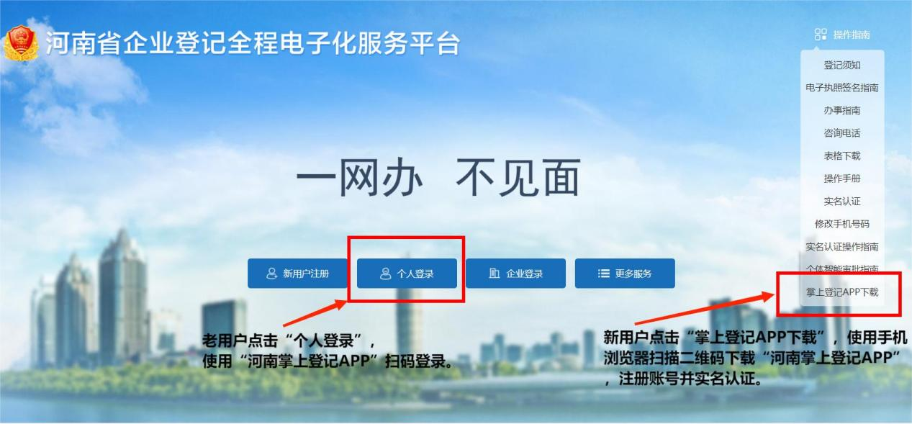

2、进入平台后，在业务办理页面点击“名称自主申报”。
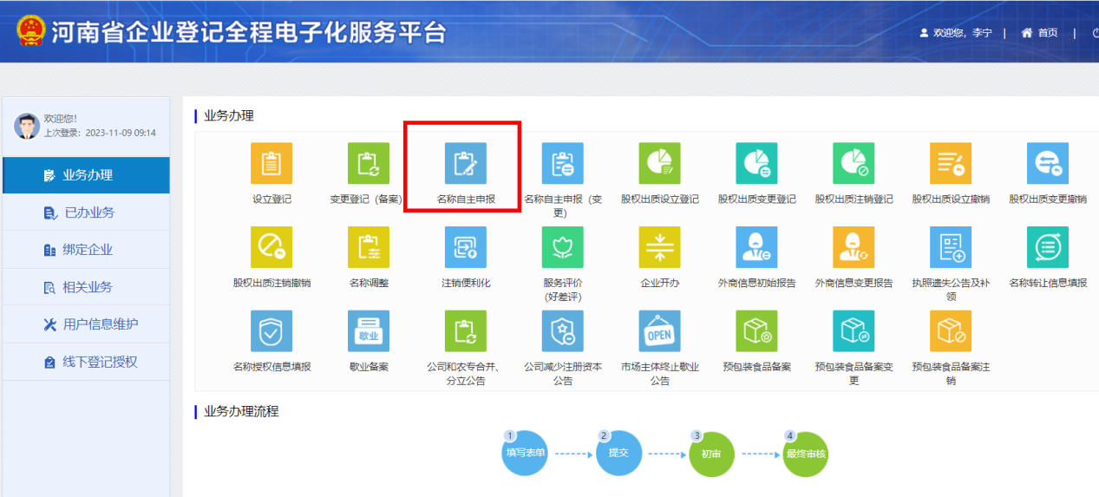
3、依次录入个体工商户行政区划、字号、行业、组织形式信息。
请注意：市区内的个体工商户行政区划需要选择“开封市＋xx区”的形式。字号不要和名称库已有字号重复，以避免纠纷。必须使用规范行业。组织形式在“个体工商户”项目里面选择。
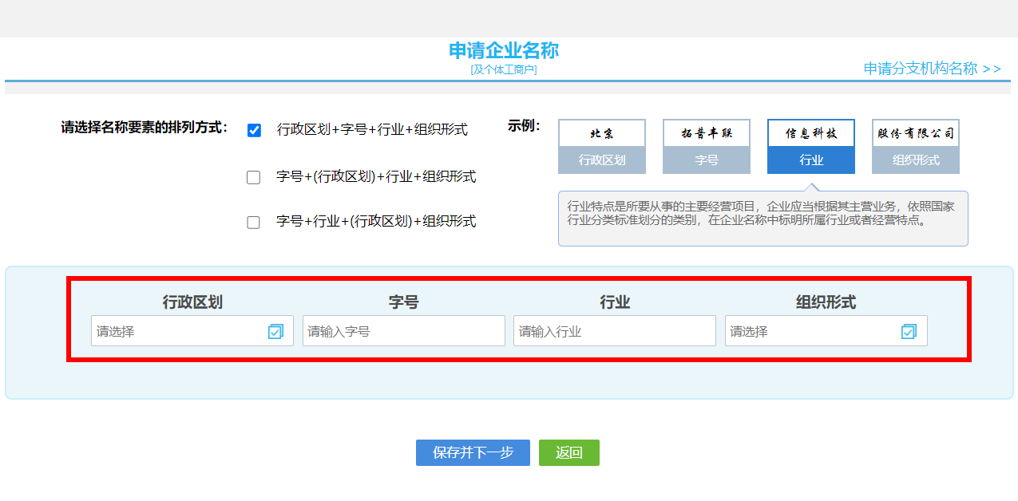
4、确定名称后，请先点击“检查是否可用”进行名称查重，确认无误后，点击“保存并下一步”。
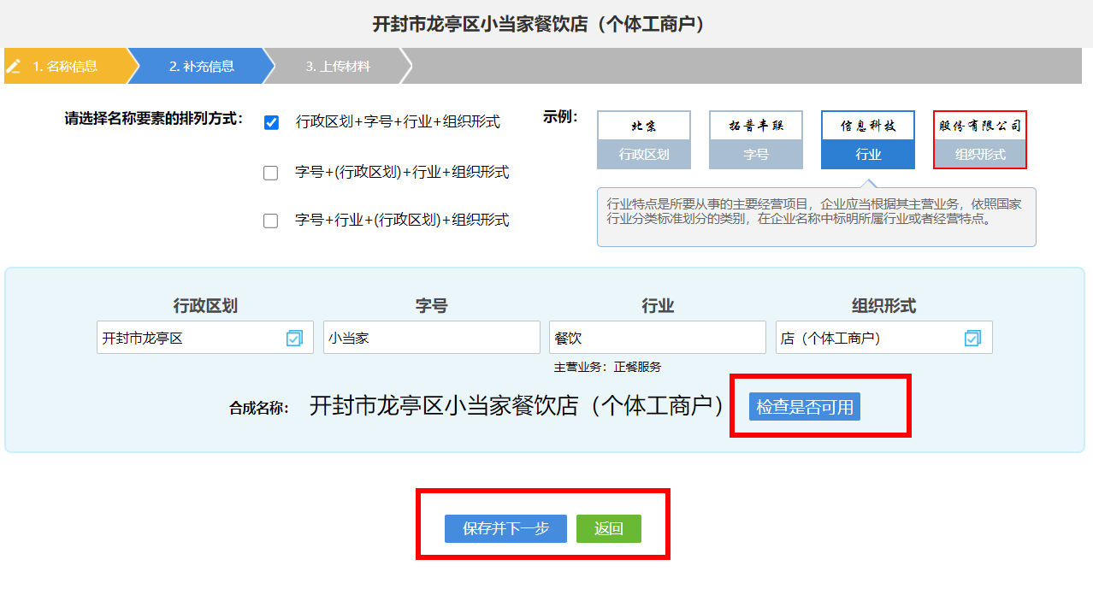
5、在此界面录入住所、注册资本、经营范围等补充信息。
请注意：
如果只开网店，在“仅使用网络地址经营”一栏选择“是”，并填报电子商务平台名称和网络经营场所网址。开实体店选择“否”，填写实际经营场所地址。
登记机关应选择所属辖区的市场监督管理所。
经营范围根据实际情况勾选规范化条目。
注册资本的单位为“万元”，谨慎填写。
登记机关为经营场所所在地相符。
经营范围第一项与行业特点相对应。
填写完整确认无误后，点击“保存并下一步”。
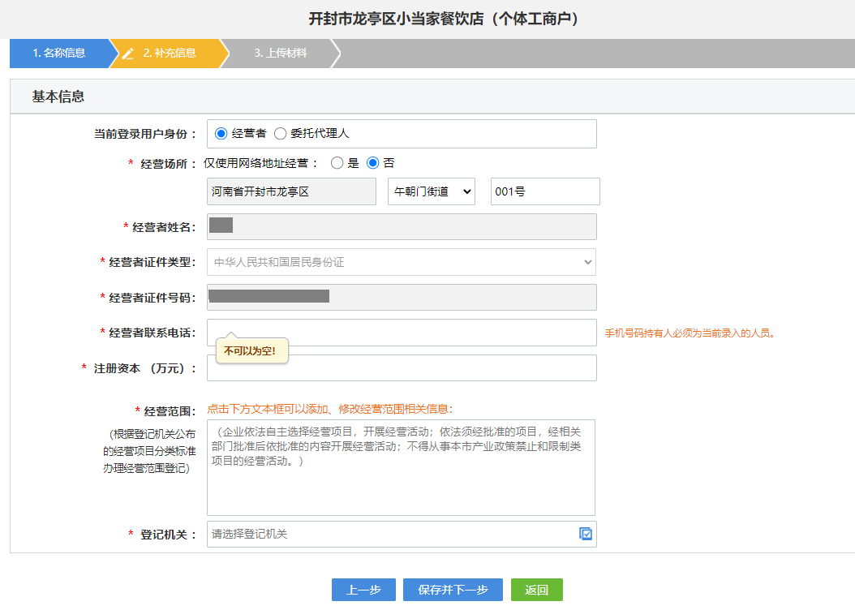
6、上传材料界面一般仅需上传身份证正反面，特殊情况请按具体要求上传。上传完成后，点击保存并下一步，生成电子文档，预览无误后签名提交。
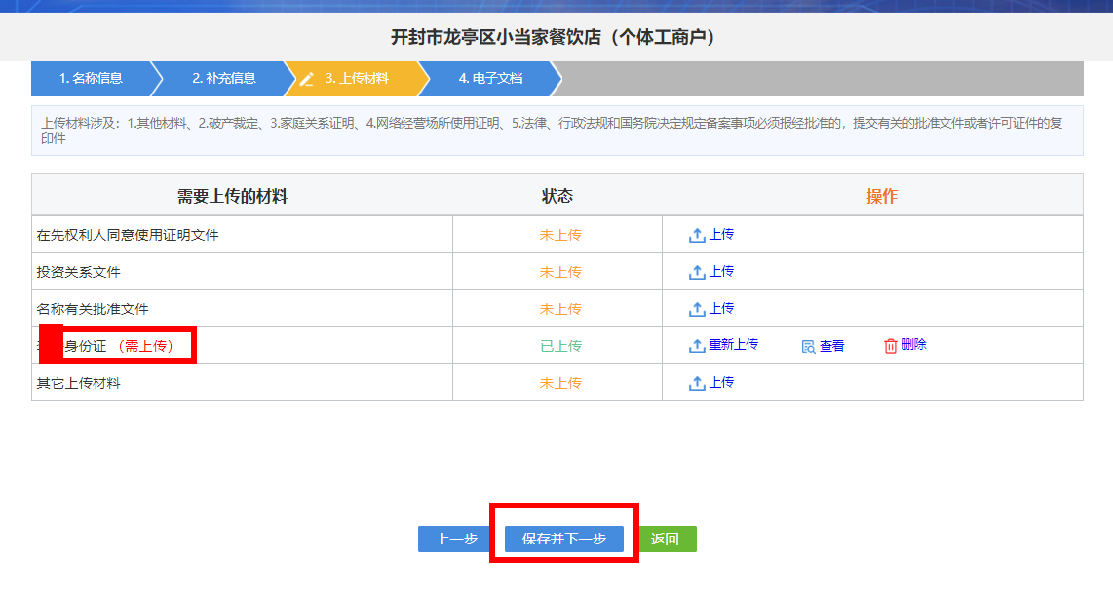

7、名称自主申报通过后，点击“设立登记”开始设立程序，依次补充完基本信息，点击“保存并下一步”
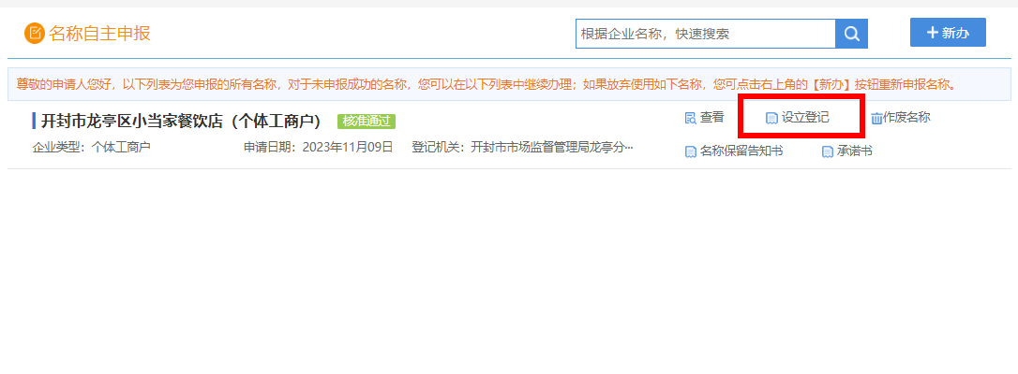
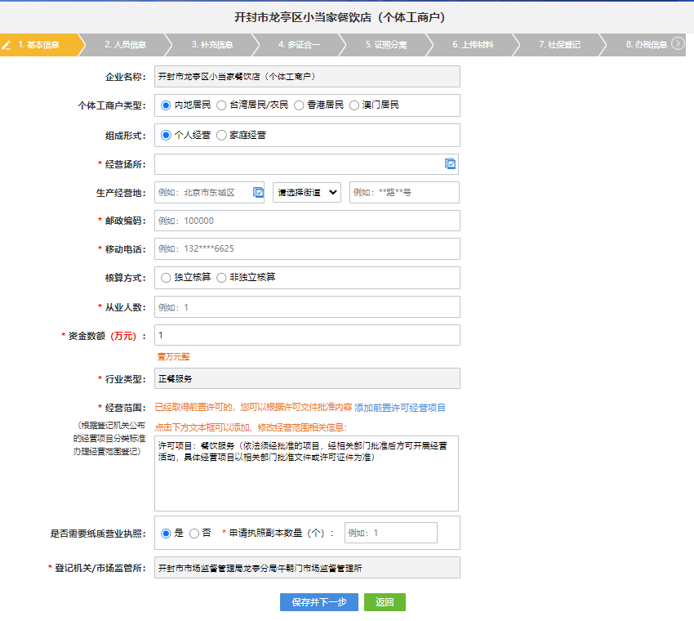
8、填写经营者和联络员信息，点击“保存并下一步”
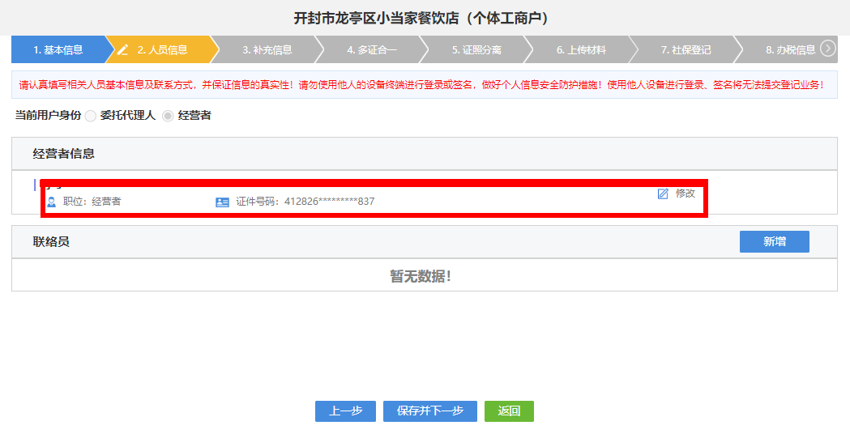
9、依次填写补充信息、多证合一、证照分离、社保、税务、公积金、银行开户、水电气暖网等页面。
注意：多证合一环节系统会自动匹配，可直接点击“保存并下一步”。出现问题可以点击“重新匹配许可事项”刷新。
证照分离环节系统会自动根据经营范围匹配，如果匹配结果不符可以选择“添加许可事项”自行添加。
社保登记环节经济类型选择“内资”-“私有”-“个体经营”
登记类型选择“新参保”，社保专管员可以为经营者本人。
办税、公积金、银行开户环节可以选择暂不预约。
水电气暖网报装可以选择可以选择报装或不报装，选择报装留下联系方式后续会有工作人员联系。
所有环节完成后，点击“保存并下一步”，生成电子文档。
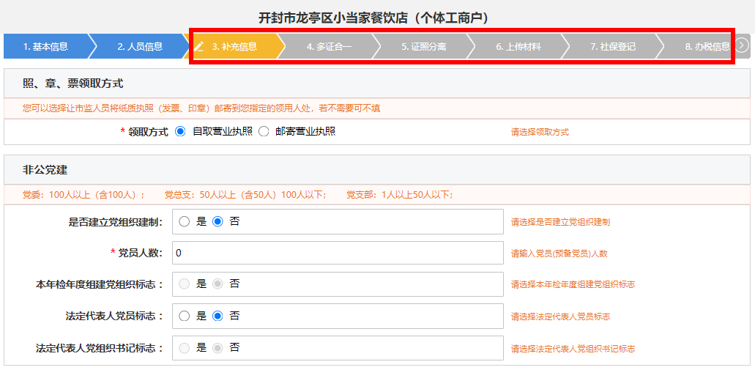
10、预览电子文档无误后，先点击签名，签名后点击提交，完成个体工商户设立登记申请流程。
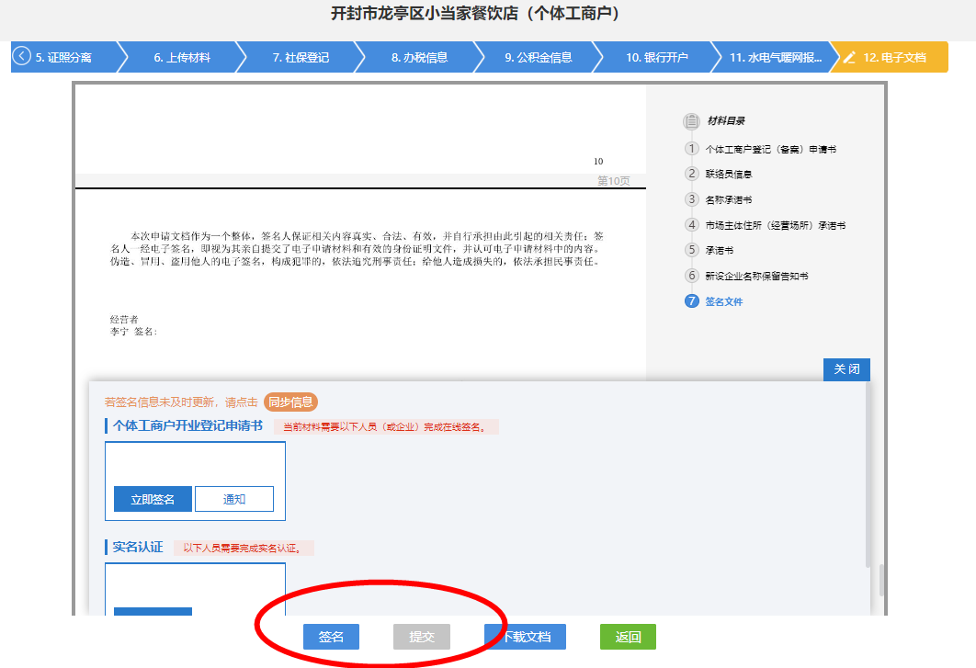
11、提交成功后，工作人员会在一个工作日内完成审核。审核通过后，业务状态显示为“电子营业执照已发放”。申请人可通过“电子营业执照”微信小程序下载电子营业执照，也可前往登记机关领取纸质营业执照。

